**HỌC VIỆN CÔNG NGHỆ BƯU CHÍNH VIỄN THÔNG**

**KHOA AN TOÀN THÔNG TIN**

**BỘ MÔN HỆ ĐIỀU HÀNH WINDOWS LINUX/UNIX**

**--------0--------**



**BÁO CÁO THỰC HÀNH SỐ 2**

**Quản trị Active Directory trong Windows Server**

|  |  |  |
| --- | --- | --- |
| Họ và tên | **:** | Nguyễn Văn Cảnh |
| Mã sinh viên | **:** | B21DCAT044 |
| Nhóm | **:** | 04 |
| Giảng viên hướng dẫn | **:** | Nguyễn Hoa Cương |

**Hà Nội-9/2023**

**I- CƠ SỞ LÝ THUYẾT**

**1. Người dùng và quyền truy nhập**

Để sử dụng được máy tính sử dụng hệ điều hành Microsoft Windows, mỗi một người dùng cần phải có tài khoản riêng còn gọi là tài khoản người dùng. Tài khoản này được sử dụng khi:

+ Người dùng truy nhập vào mạng

+ Cho phép người dùng đăng nhập vào máy hay miền thư mục động.

Tài khoản cho phép người dùng truy nhập vào máy tính cụ thể được gọi là tài khoản cục bộ (local account). Tài khoản này chỉ có giá trị đối với một máy tính duy nhất. Khi người dùng muốn sử dụng các tài nguyên trong mạng của một miền (domain) người dùng cần tài khoản miền (domain account). Tài khoản này được tạo trên máy chủ miền và được phép truy nhập vào các tài nguyên của miền. Các thông tin người dùng được lưu trong cơ sở dữ liệu miền và được sao chép tới các máy chủ miền.

Để thuận tiện cho việc quản trị, Windows tạo sẵn một số tài khoản như quản trị (Administrator) và khách (Guest). Ngoài ra, các người dùng có vai trò và yêu cầu truy tương tự nhau có thể được xếp vào nhóm người dùng (User group). Điều này giúp cho việc quản trị được dễ dàng và thuận tiện. Tương tự như tài khoản người dùng, nhóm người dùng cũng phân biệt nhóm cục bộ và nhóm miền. Cụ thể như sau:

+ Nhóm miền cục bộ (Domain local group) tương ứng với nhóm tài khoản ở bất kỳ miền nào có giá trị cục bộ.

+ Nhóm toàn thể (Global group) chứa tài khoản người dùng và nhóm toàn thể khác áp dụng cho một miền cụ thể.

+ Nhóm vạn năng (Universal group) áp dụng cho nhiều miền, chứa các nhóm toàn thể của các miền khác.

Để đơn giản cho công việc quản trị Windows Server cung cấp các nhóm tạo sẵn:

+ Domain Admins: dùng cho các thành viên làm nhiệm vụ quản trị.

+ Domain Users: nhóm người dùng miền.

+ Account Operators: thành viên nhóm có thể tạo, xóa và sửa nhóm và tài khoản người dùng.

+ Backup Operators: Sao lưu và khôi phục máy chủ miền.

+ Authenticated Users: người dùng hợp lệ.

+ Everyone: bao gồm tất cả các người dùng.

Để quản trị người dùng cục bộ, người dùng quản trị truy nhập “Local User and Group” của “Server manager” như trong Hình 2-6 dưới đây. “Active Directory Users and Computers” cung cấp chức năng quản lý các máy tính và người dùng trong miền.

Mỗi tài khoản người dùng cần cung cấp các thông tin cơ bản sau:

+ Tên người dùng: được dùng để định danh người sử dụng khi truy nhập vào mạng.

+ Mật khẩu: được gán cho từng tài khoản người dùng và đảm bảo chỉ người dùng được phép mới truy nhập được vào mạng.

+ Các thuộc tính của tài khoản người dùng như họ tên, số điện thoại, thư điện tử.

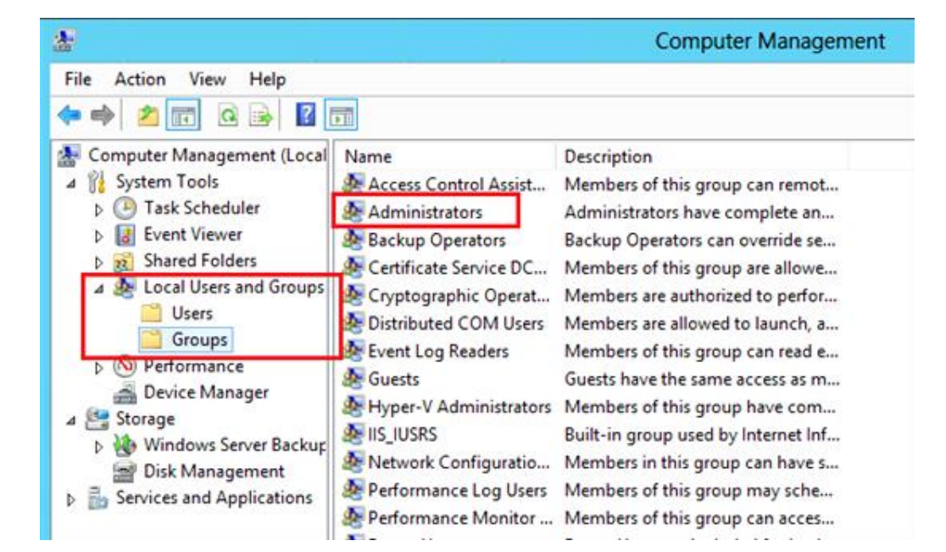

**Giao diện quản trị người dùng và nhóm cục bộ**

Với mỗi tài nguyên có kiểm soát truy nhập người dùng có thể thực hiện hay cấp các quyền tiêu biểu như sau:

+ Toàn quyền kiểm soát (Full control) : bao gồm quyền đọc, ghi, sửa và thực thi đối tượng tài nguyên. thay đổi thuộc tính và quyền; cũng như lấy quyền sở hữu các đối tượng tài nguyên.

+ Sửa (Modify): cho phép đọc ghi sửa và thay đổi thuộc tính đối tượng tài nguyên.

+ Đọc (Read): Hiển thị dữ liệu, thuộc tính, chủ sở hữu và quyền của các đối tượng tài nguyên.

+ Ghi (Write): Ghi và thêm dữ liệu vào đối tượng tài nguyên và đọc hay thay đổi các thuộc tính tài nguyên.

**2. Chính sách nhóm**

Công cụ quản trị nhóm là tính năng quan trọng với Windows cho phép kiểm soát môi trường làm việc với tài khoản người dùng và máy tính. Ngoài ra, quản trị chính sách nhóm cho phép quản lý và cấu hình tập trung với hệ điều hành, ứng dụng và các cài đặt của người dùng giúp đơn giản hóa công việc quản trị.

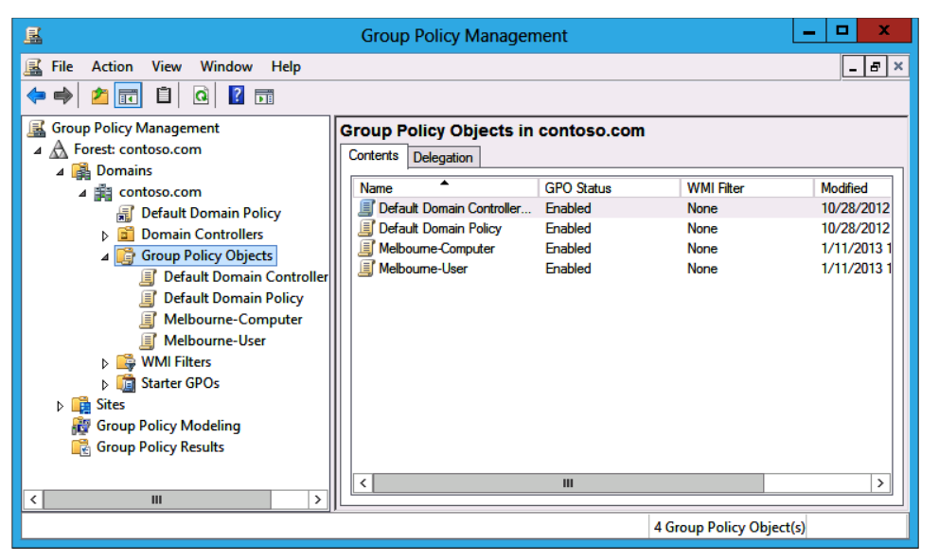

**Giao diện quản trị chính sách nhóm**

Chính sách nhóm xây dựng dựa trên các đối tượng chính sách nhóm GPO (Group policy objects). Đây là tập hợp các hướng dẫn cấu hình mà máy tính có thể áp dụng cho miền, vị trí (site) hay ở cấp độ thấp hơn. Mặc dầu, việc áp dụng các chính sách nhóm làm thay đổi danh mục đăng ký (Registry) song việc này vẫn dễ dàng hơn nhiều so với việc sửa đổi bằng tay.

Các đối tượng chính sách nhóm bao gồm các cài đặt của người dùng và máy tính. Các cài đặt có thể liên quan đến hệ thống (System settings) bao gồm cài đặt ứng dụng, màn hình làm việc và các dịch vụ hệ thống. Ngoài ra còn có thể là các cài đặt như:

+ Cài đặt an ninh (Security settings): cài đặt an ninh mạng, miền và máy tính cục bộ.

+ Cài đặt phần mềm (Software installation settings): Quản lý việc cài đặt phần mềm, cập nhật và gỡ bỏ.

+ Cài đặt mã (Scripts settings): Các đoạn mã dùng khi máy tính bật và đóng, người dùng đăng nhập hay thoát.

+ Cái đặt chuyển hướng thư mục (Folder redirection settings): Thư mục của người dùng trên mạng.

Chính sách nhóm có thể sử dụng trong máy tính cụ thể và có giá trị cục bộ dùng để xây dựng các chính sách giám sát việc hoạt động của máy tính như là xác định việc lưu các sự kiện an ninh trong “Event viewer”. Mặt khác, việc xác định người dùng hay nhóm người dùng có đặc quyền gì với máy tính cũng được thiết lập thông qua chính sách nhóm. Tương tự, quản trị hệ thống có thể áp dụng các biện pháp an ninh như cấm hay cho phép các cài đặt an ninh của máy tính, cụ thể thay đổi tên của tài khoản hay truy nhập vào ổ đĩa nhất định.

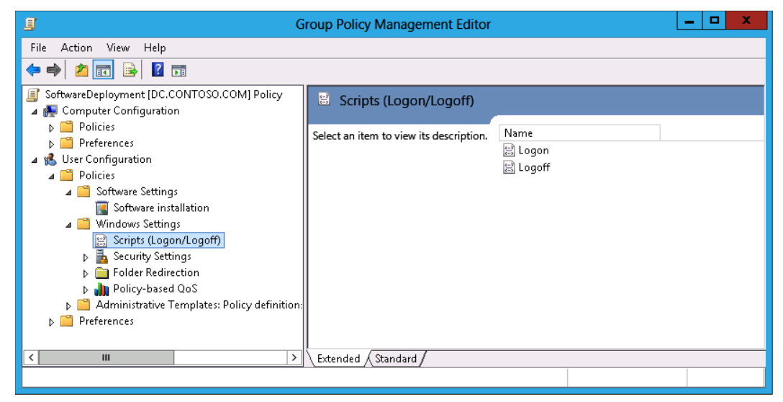

**Giao diện gán chính sách cho việc đăng nhập/xuất**

**3. Các dịch vụ của Windows**

Dịch vụ là chương trình đang chạy (còn gọi là tiến trình) nhằm thực hiện chức năng hệ thống cụ thể như phục vụ việc truy nhập file, in ấn, thông báo lỗi… Thông thường, các dịch vụ hoạt động ở chế độ nền mà không cần giao diện người dùng. Việc quản trị các dịch vụ sử dụng giao diện thông qua trình Services như trong hình dưới đây.

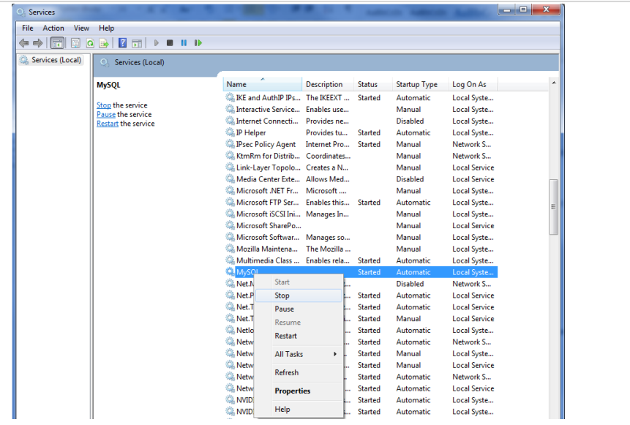**Giao diện quản trị dịch vụ và thuộc tính của dịch vụ**

Dịch vụ có thể được chạy theo các cách như sau:

+ Tự động (Automatic): Tự động chạy khi hệ thống khởi động.

+ Tự động khởi động trễ (Automatic Delayed Start): Tự động khởi động sau các dịch vụ được dán nhãn tự động khởi động xong (khoảng 2 phút).

+ Thủ công (Manual): Người dùng hay dịch vụ phụ thuộc có thể khởi động dịch vụ. Dịch vụ kiểu này không được chạy khi hệ thống khởi động.

+ Cấm (Disable): Ngăn chặn dịch vụ được chạy do người dùng hay hệ thống cũng như dịch vụ phụ thuộc. Các tài khoản mà dịch vụ có thể dùng để chạy gồm có:

+ Hệ thống (Local System): Tài khoản có rất nhiều đặc quyền và truy nhập toàn bộ tài nguyên trên máy cục bộ

+ Dịch vụ cục bộ (NT Authority\LocalService): Có đặc quyền giống như người dùng cục bộ. Khi truy nhập mạng không cần mật khẩu và phiên làm việc.

+ Dịch vụ mạng (NT Authority\NetworkService): có cùng mức truy nhập như người dùng cục bộ. Khi sử dụng mạng giống như tài khoản cục bộ.

Để đảm bảo an toàn và hạn chế rủi ro, nên sử dụng tài khoản với quyền tối thiểu để chạy các dịch vụ.

**II- THỰC HÀNH**

**1. Tạo OU**

- Mở **Server Manager** chọn **Tools**

- Sau đó **chọn Active Directory Users and Computers.**

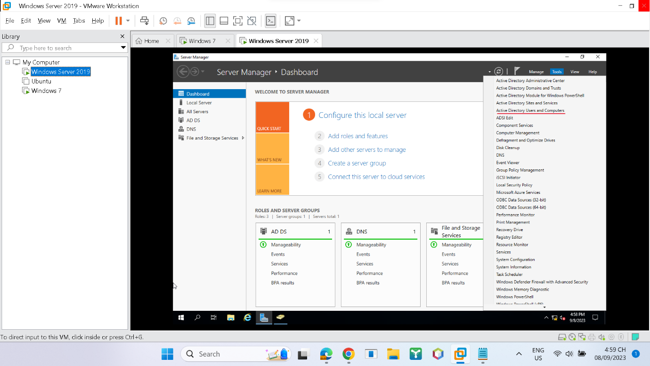

- Tạo OU: **Active Direstory Users and Computers** 🡪**nguyenvancanh044.it**, sau đó ấn chuột phải chọn **New** 🡪 **Organizational Unit.**

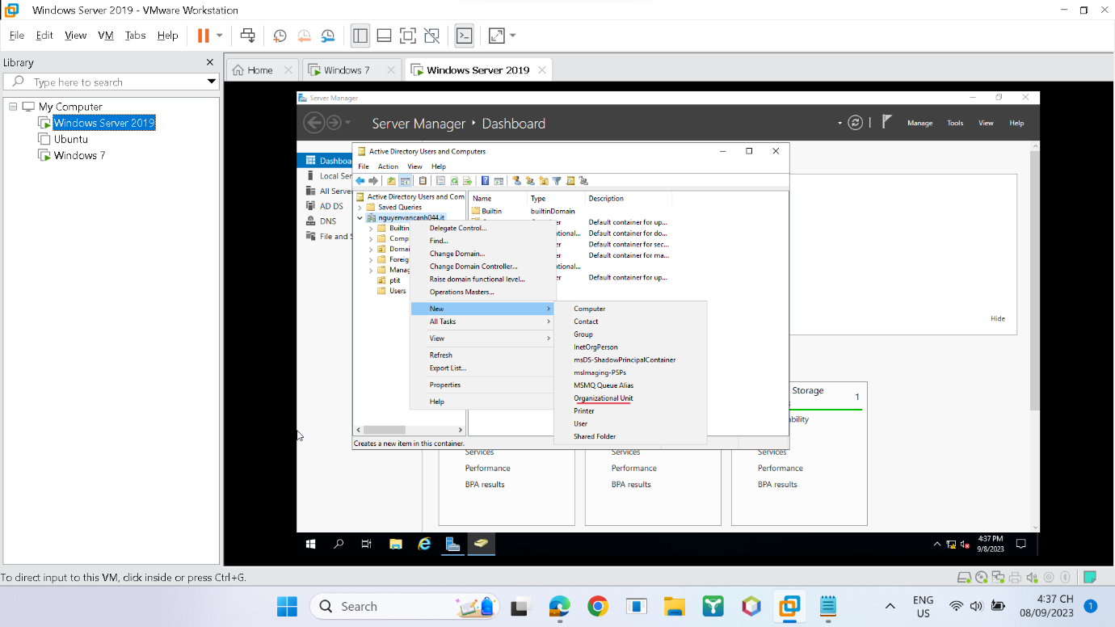

- Đặt tên là **ptit**🡪 **OK.**

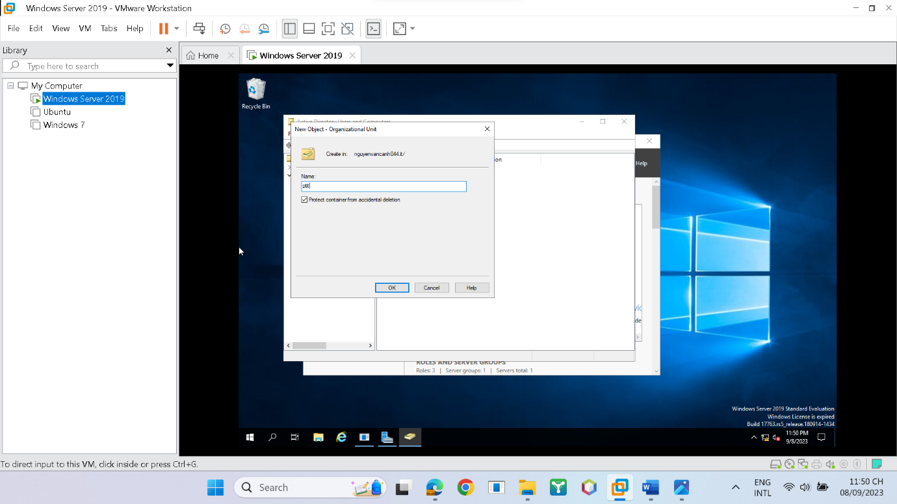

- Ta đã thấy OU mới có tên là **ptit.**

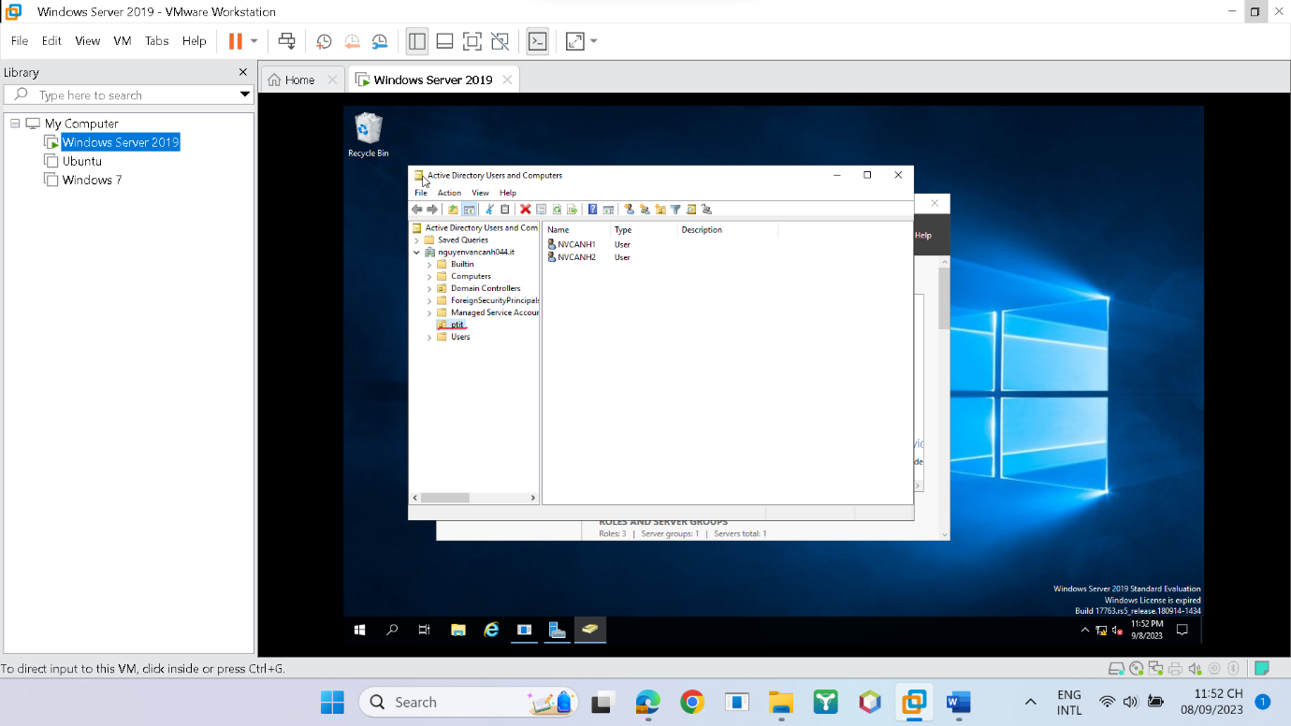

**2. Tạo các user thuộc OU**

- Tại OU **ptit** 🡪chuột phải chọn **New** 🡪 **User.**

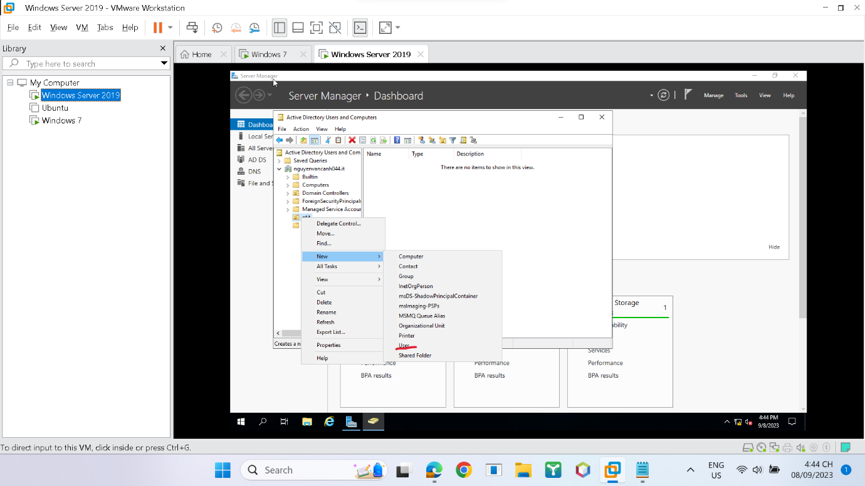

- Tạo user có tên là **NVCANH1** .

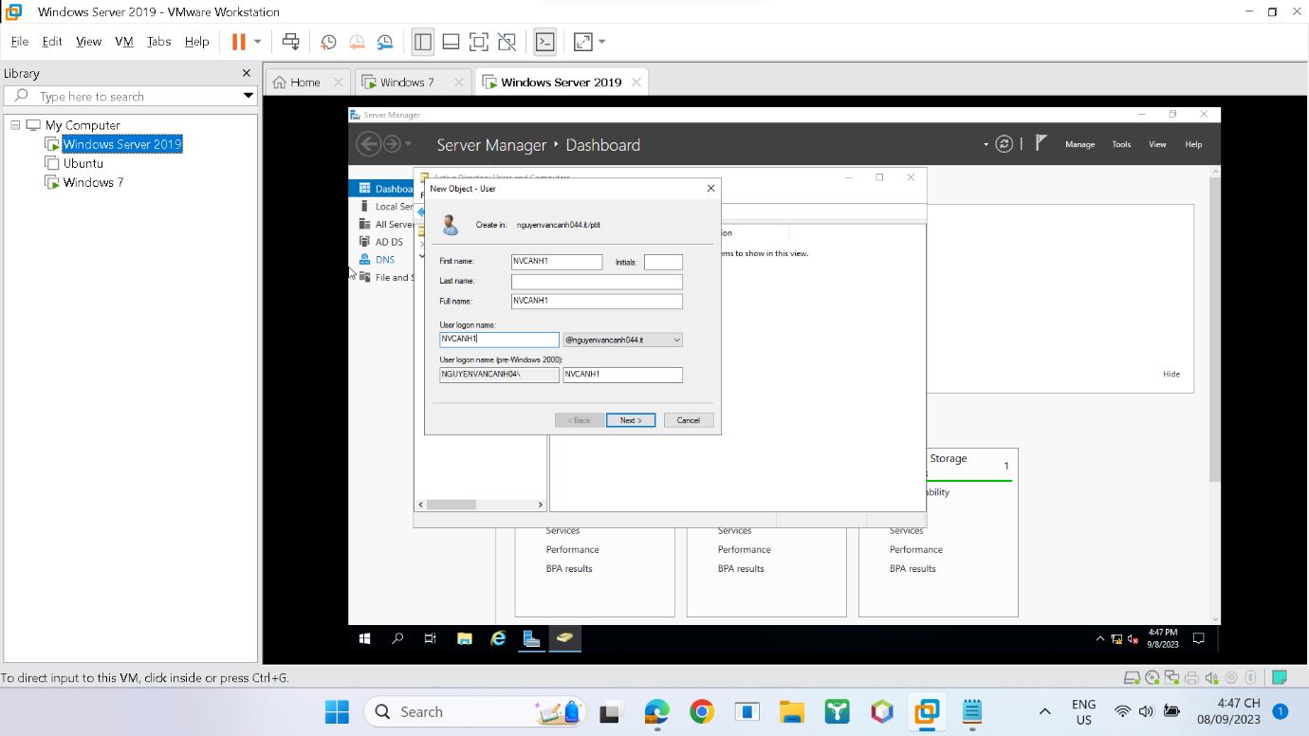

- Yêu cầu pass phải có ít nhất 7 ký tự gồm số, chữ, ký tự đặt biệt, pass phức tạp và phải khỏe.

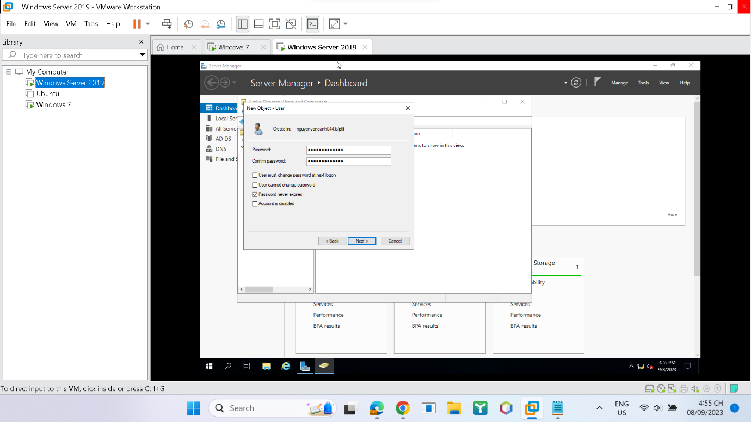

- Đã tạo xong user **NVCANH1** thuộc OU **ptit.**

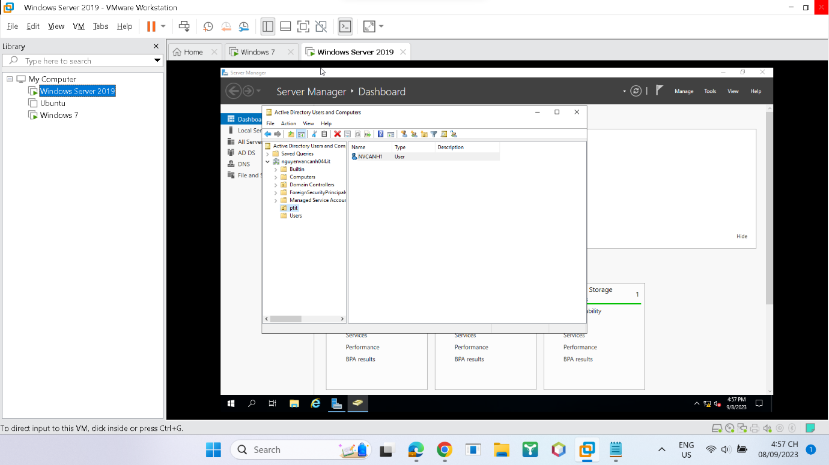

**3.Thiết lập chính sách user và password**

- Trong **Server Manager** vào **Tools** chọn **Group Policy Management**.

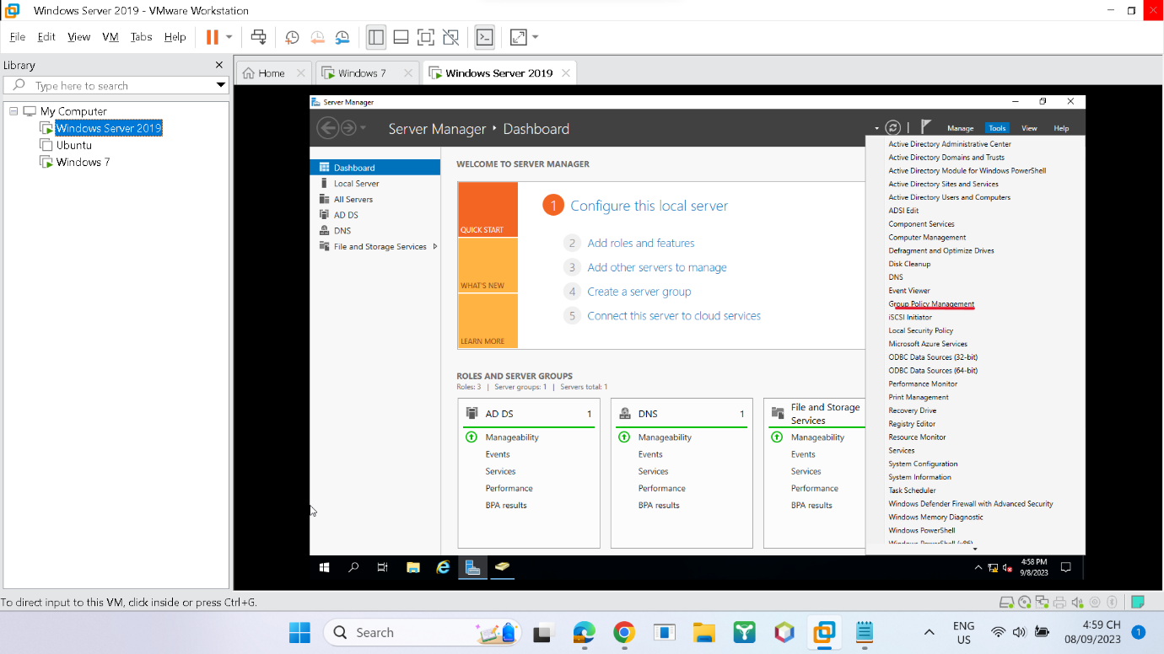

- Chỉnh chính sách password: **Group Policy Management** 🡪 **Forest** 🡪 **Domains** 🡪 **nguyenvancanh044.it** 🡪 **Group Policy Objects** 🡪 **Default Domain Policy** 🡪chuột phải chọn **Edit**.

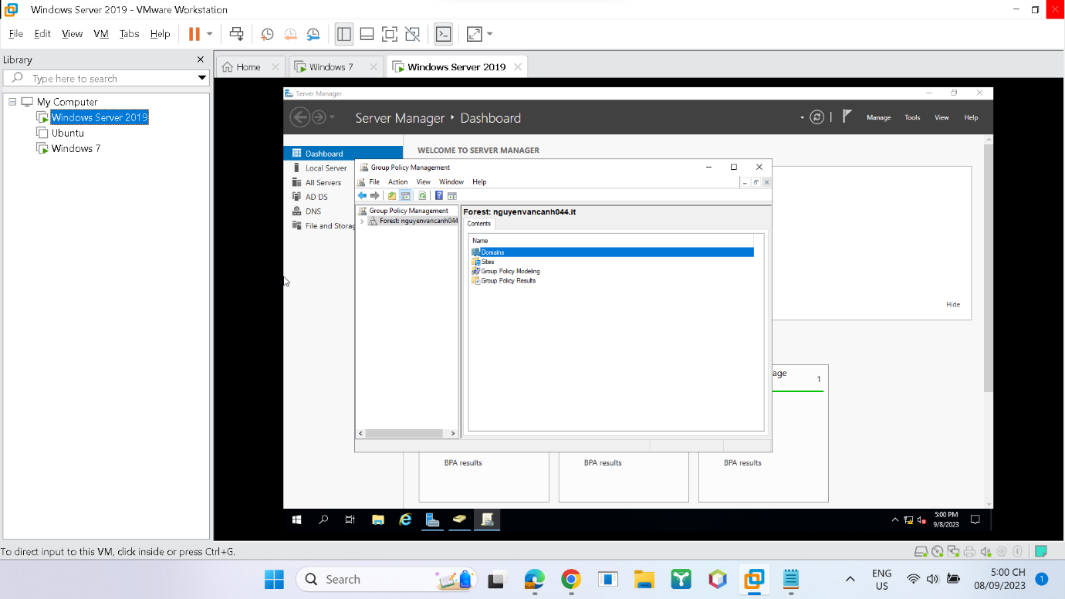

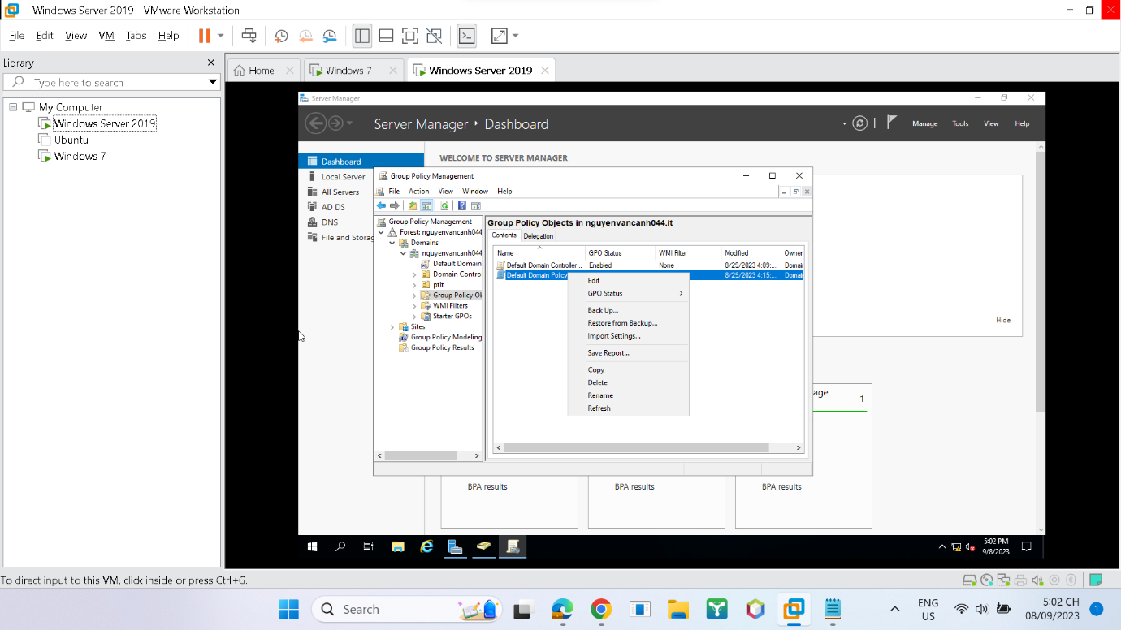

- Tại **Group Policy Management Editor**: **Computer Configuration** 🡪 **Polices** 🡪**Windows Settings** 🡪 **Security Settings** 🡪 **Account Polices** 🡪**Password Policy.**

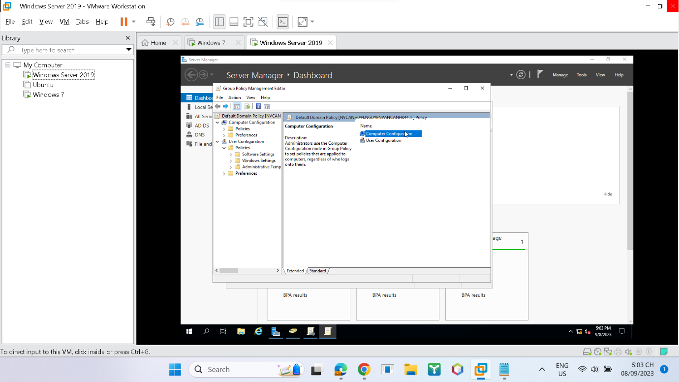

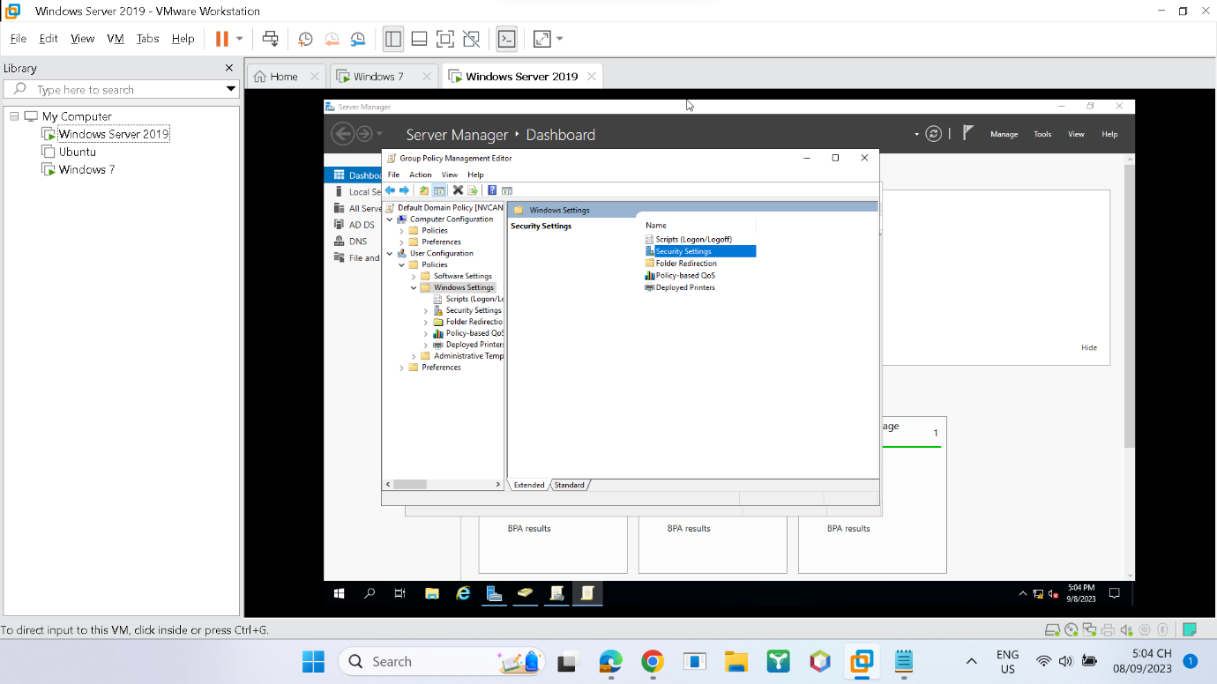

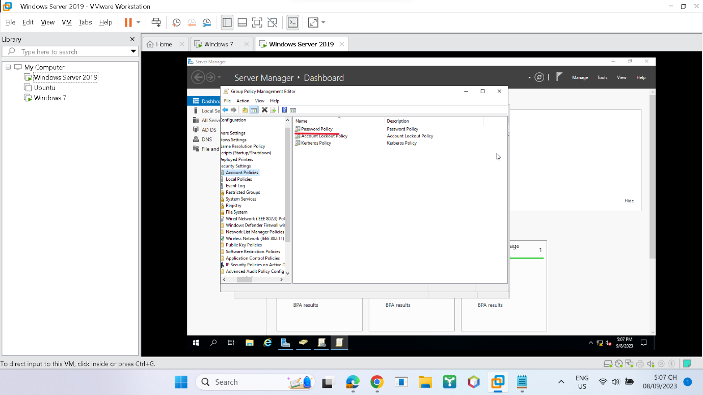

- Chỉnh password về dạng không phức tạp, giảm số lượng ký tự và giảm độ mạnh của password.

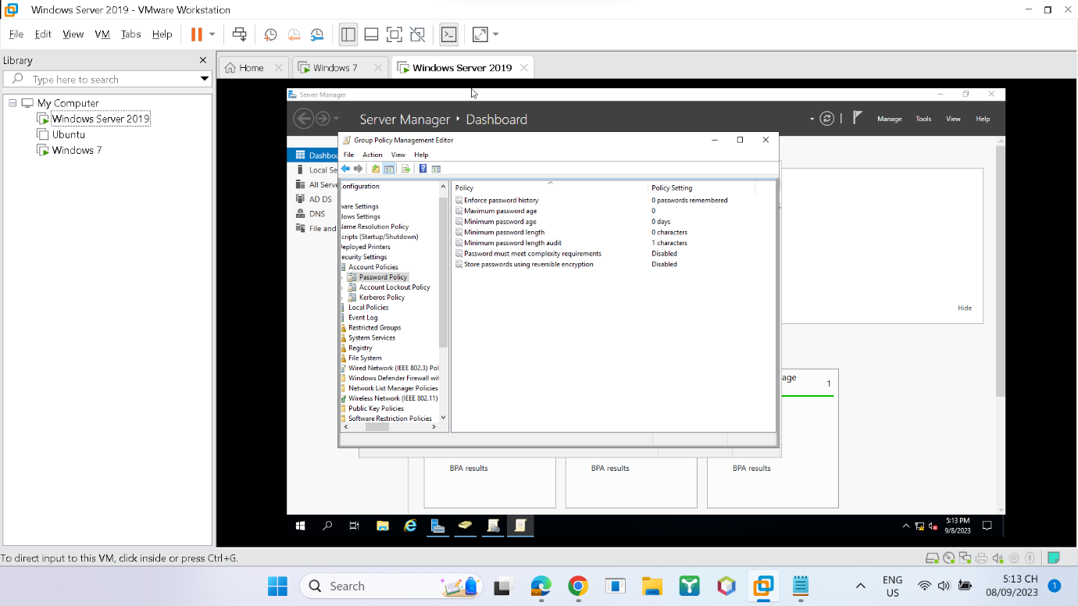

- Lưu chính sách lại: **cmd** 🡪 **gpupdate /force.**

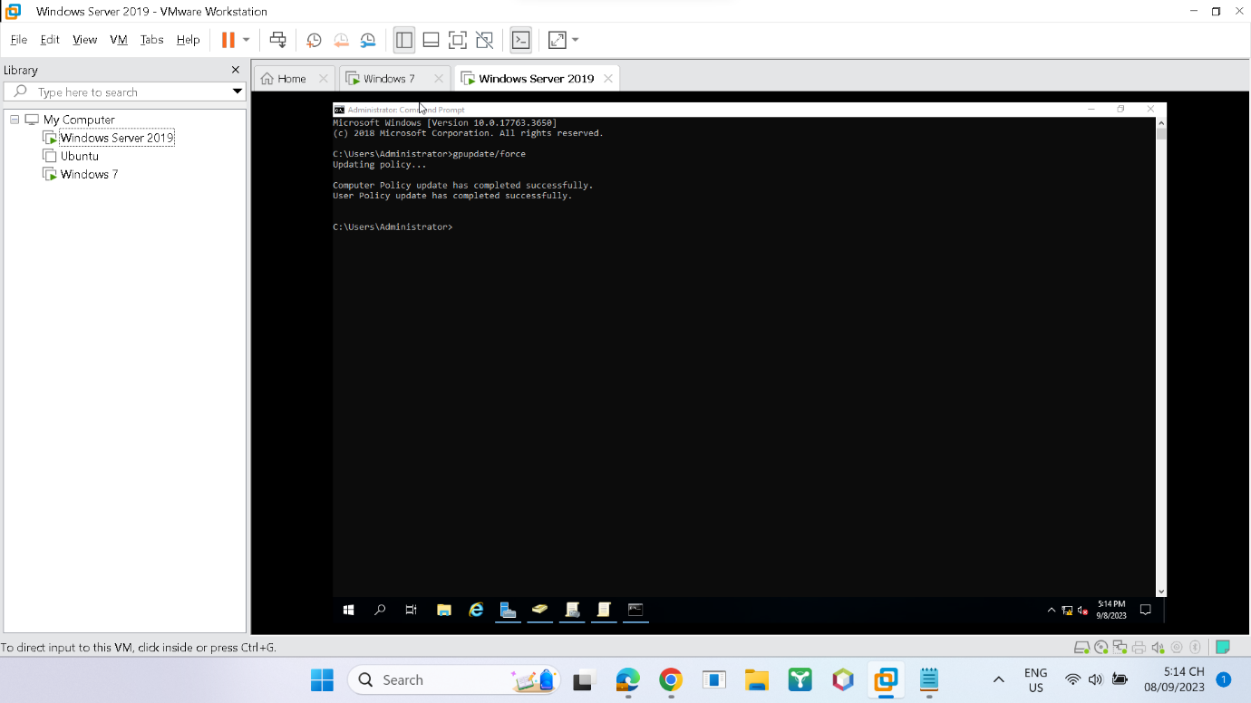

🡪 Kết quả: tạo user trong OU **ptit**

Tương tự, tạo User: **NVCANH2,** password: **1** 🡪 **OK**.

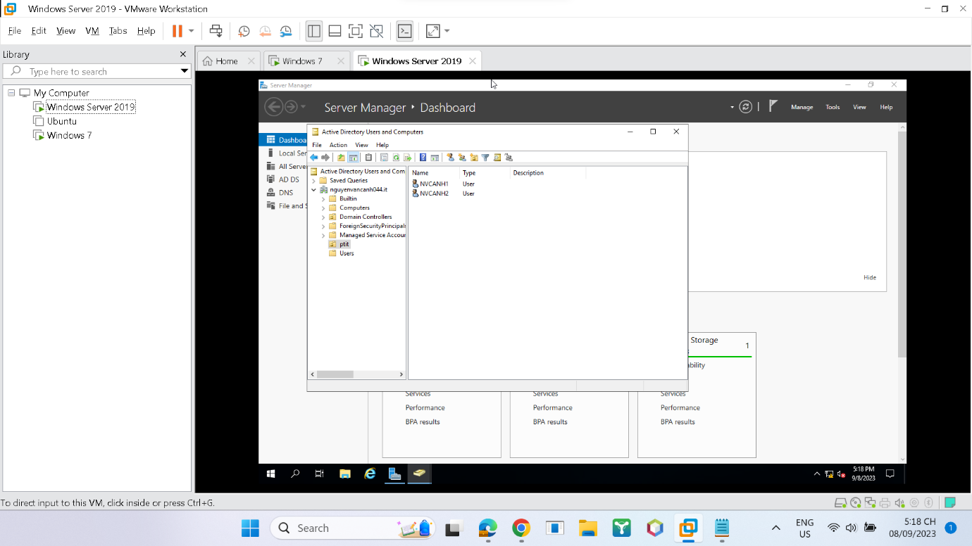

**4. Phân quyền người dùng**

- Dùng 1 máy **Windows 7** làm máy client.

+ Cấu hình join domain để máy **Windows 7** trở thành client.

Cấu hình địa chỉ IP cho máy **Windows 7**, với DNS là IP của máy **Windows Server**

Kiểm tra sự thông nhau giữa 2 máy **Windows 7** với **Windows Server 2019**

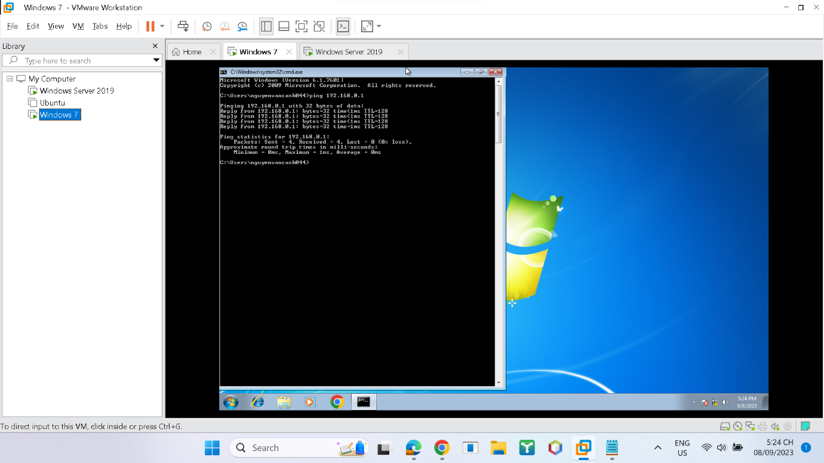

- Tại **Computer** 🡪 chuột phải chọn **Properties** 🡪 chọn **Advanced system settings.**

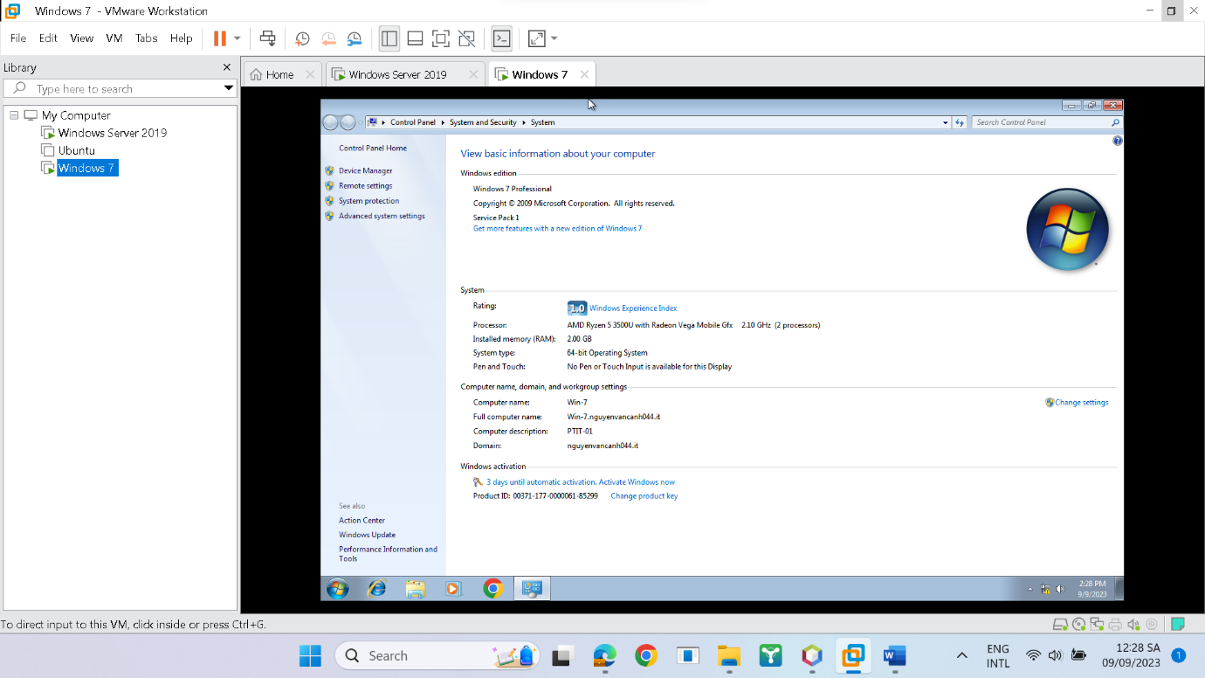

- Tại tab **Computer Name** 🡪 **Change.**

- Tại **Member of chọn Domain** 🡪 nhập tên domain muốn join vào 🡪 click **OK**.

- Nhập user và pass của máy domain **Windows Server 2019** 🡪 Click **OK.**

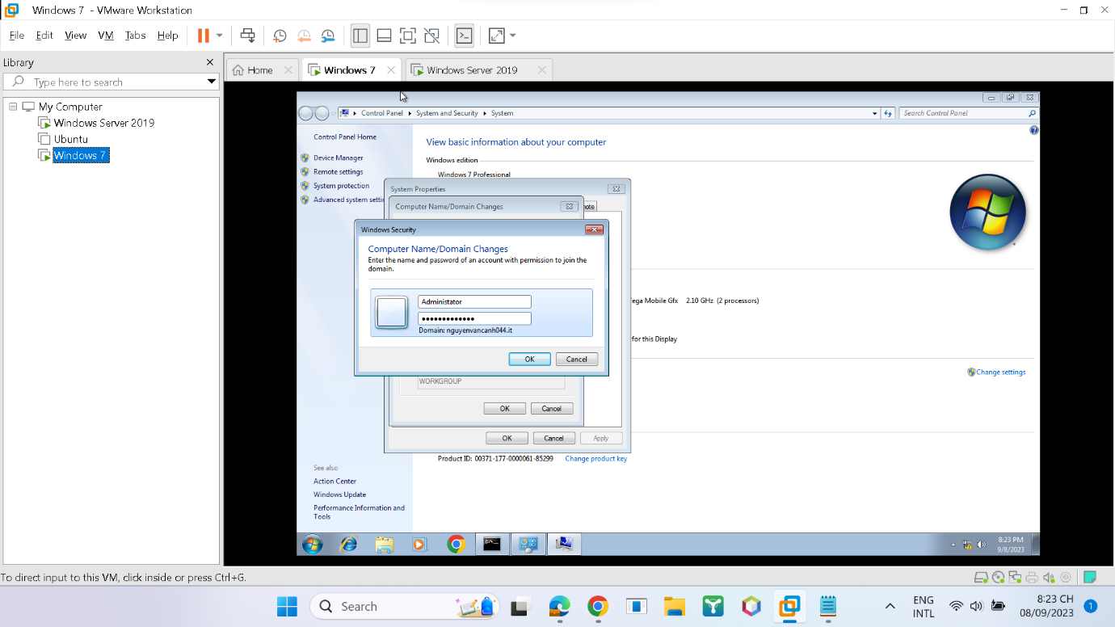

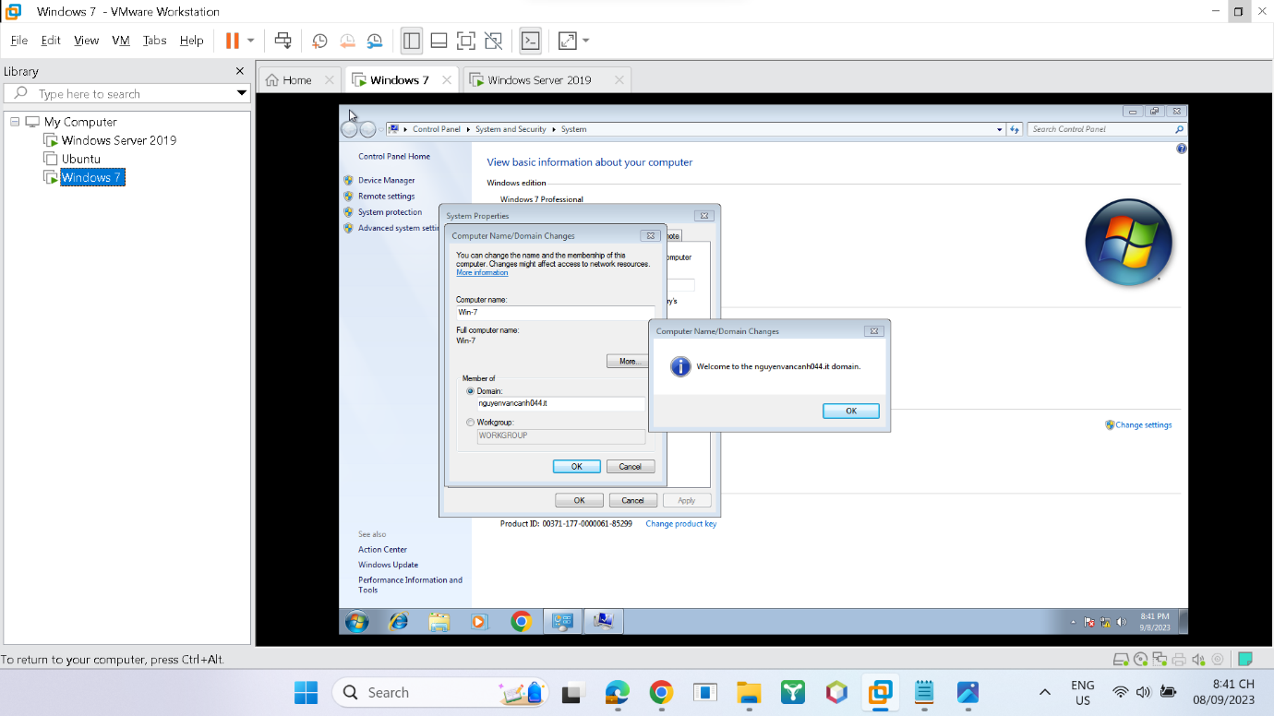

- **Restart now** để máy khởi động lại 🡪quá trình join domain hoàn tất.

- Đăng nhập máy Client bằng user **NVCANH1** và **NVCANH2** đều được.

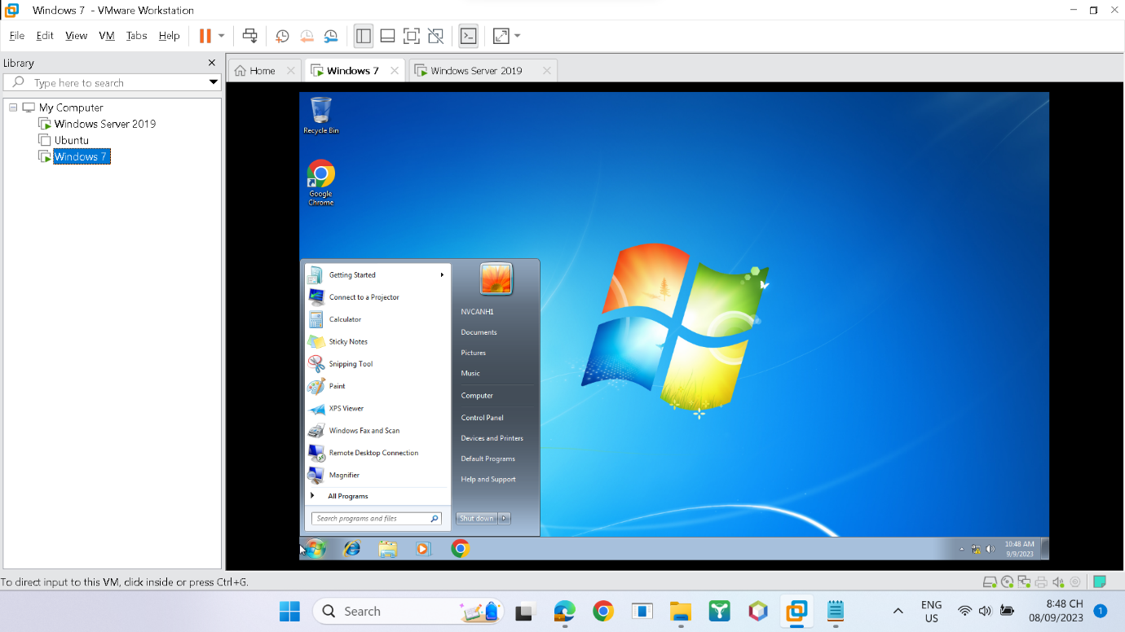

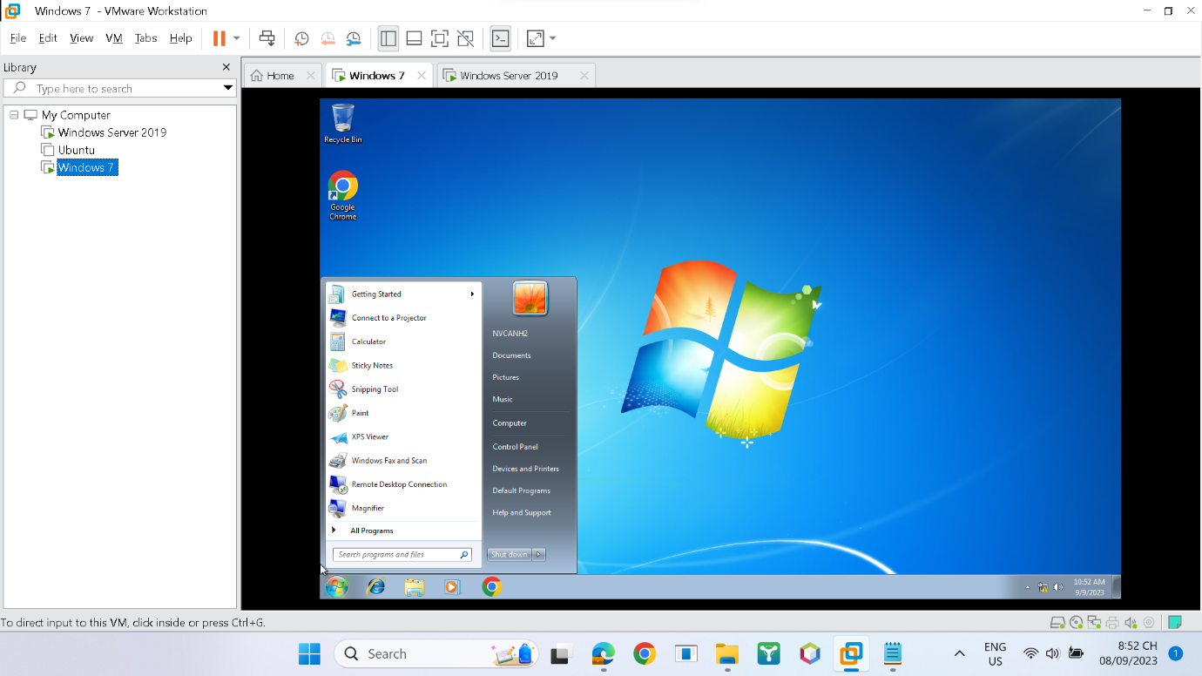

- Phân quyền đăng nhập.

+Tại máy Windows server tạo 3 folder **NVCANH1, NVCANH2, ALL**

o Foder **NVCANH1** chỉ cho user **NVCANH1** truy cập

o Foder **NVCANH2** chỉ cho user **NVCANH2** truy cập

o Foder **ALL** cho cả 2 users **NVCANH1** và **NVCANH2** truy cập

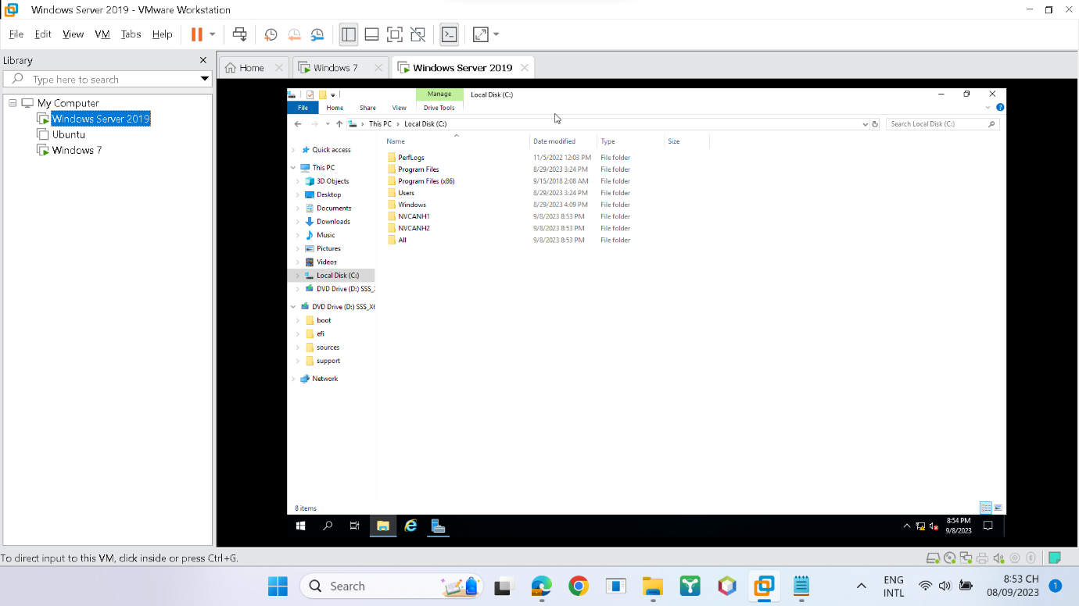

+ Chia sẻ folder **NVCANH1**, và phân quyền chỉ cho user **NVCANH1** được truy cập: ấn chuột phải vào foder **NVCANH1** chọn **Properties** 🡪**Sharing**.

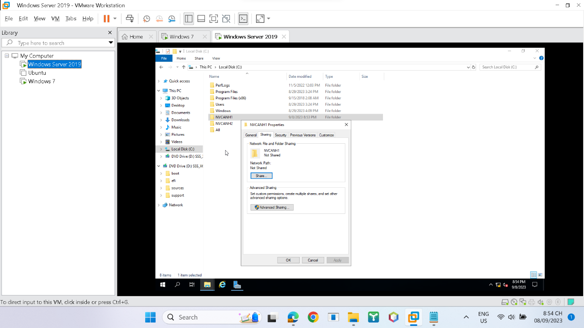

- Chọn **Find people**

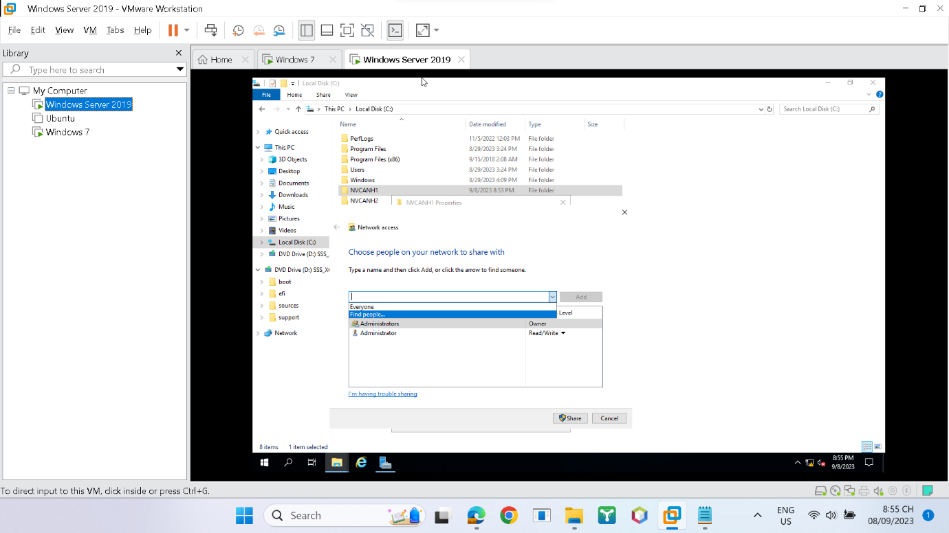

+ Nhập ô check names: **NVCANH1**

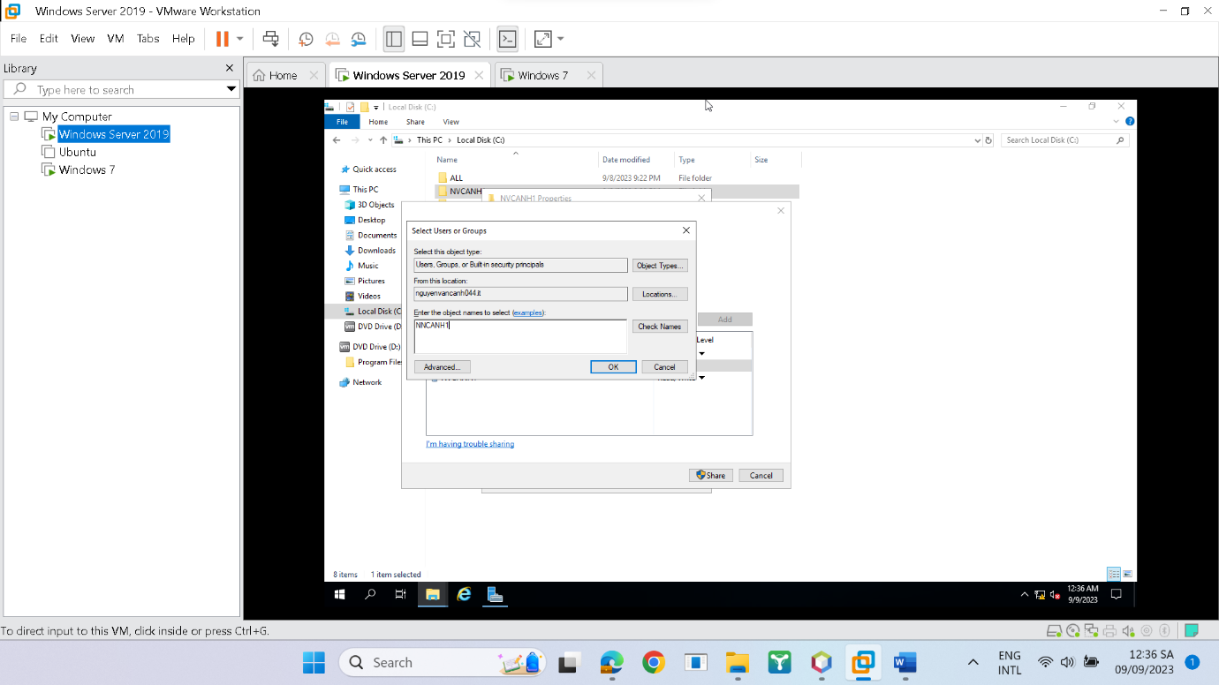

+ Sau khi tìm ra tài khoản **NVCANH1** 🡪 ấn **Share** 🡪 ấn **Done.**

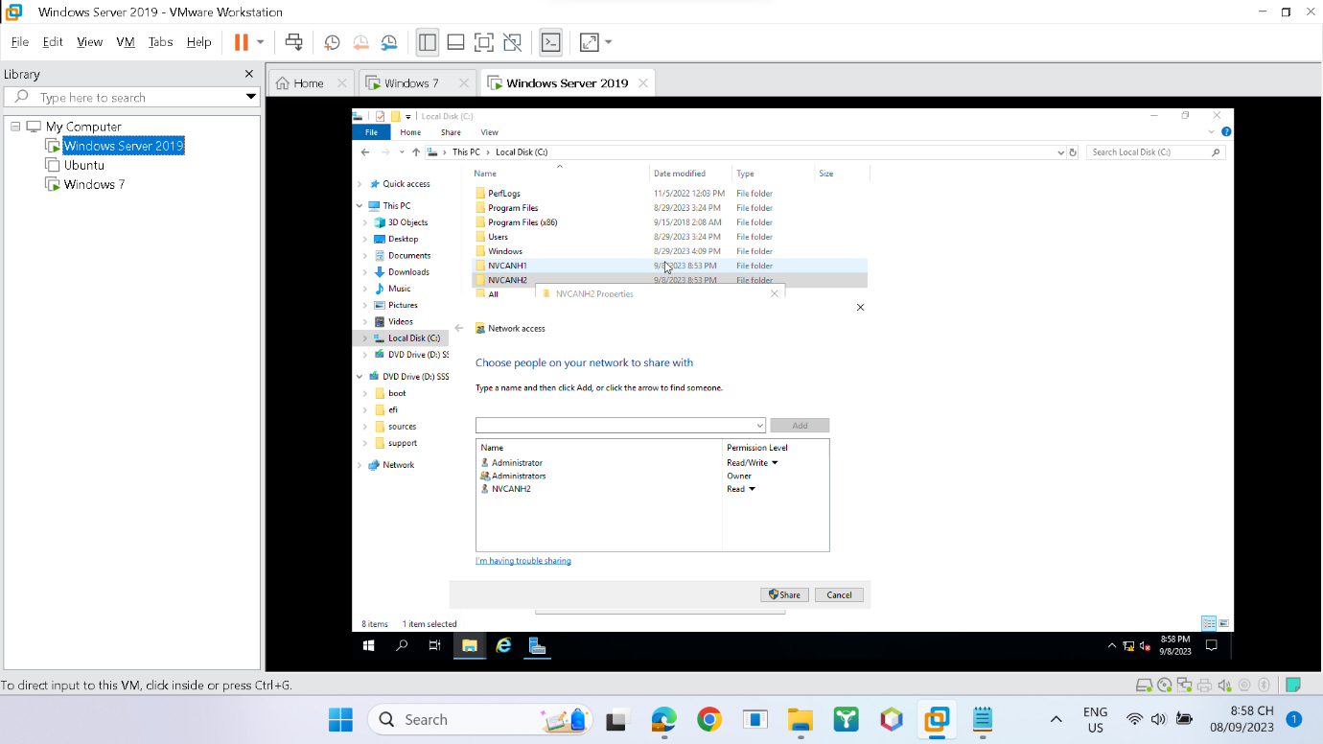

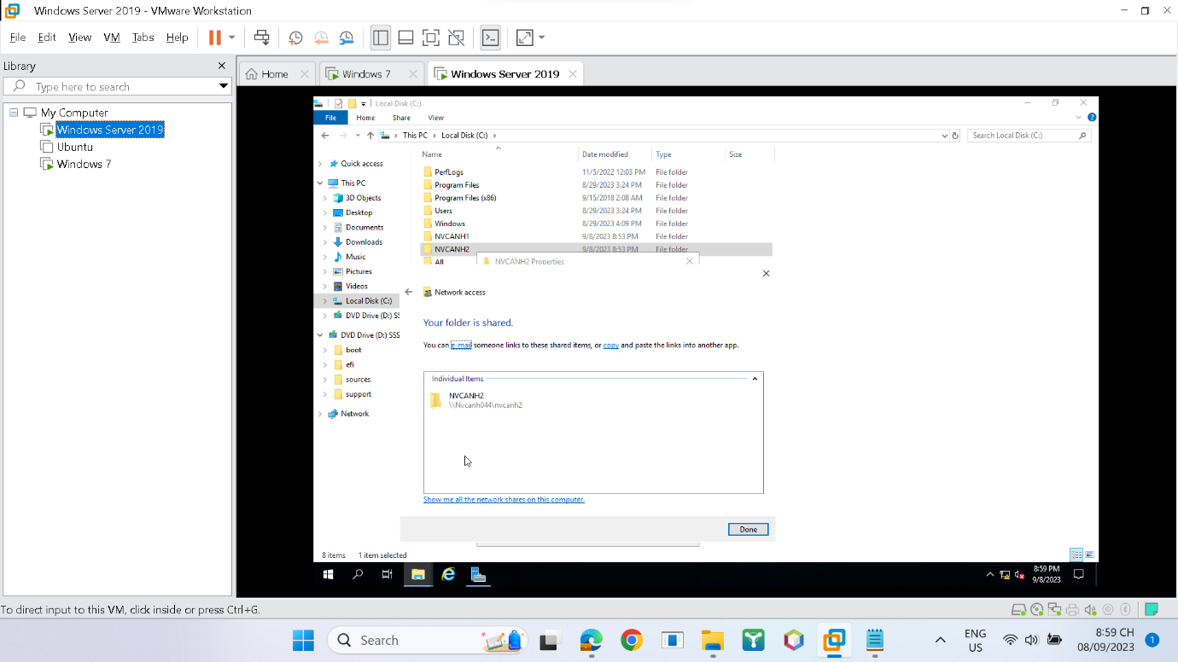

Làm tương tự cho foder **NVCANH2** và **ALL**.

- Kiểm tra: Đăng nhập máy windows 7 bằng user **NVCANH1**. Truy nhập vào máy **Windows Server**. Thấy cả 3 floder được chia sẻ là **NVCANH1, NVCANH2, ALL.**

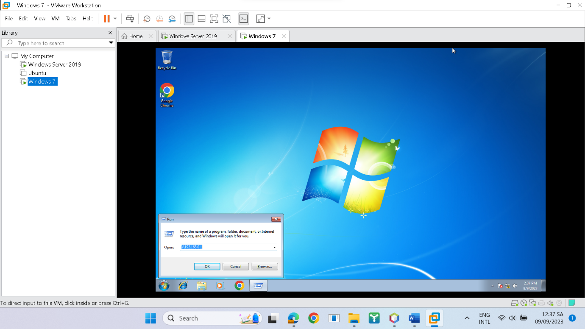

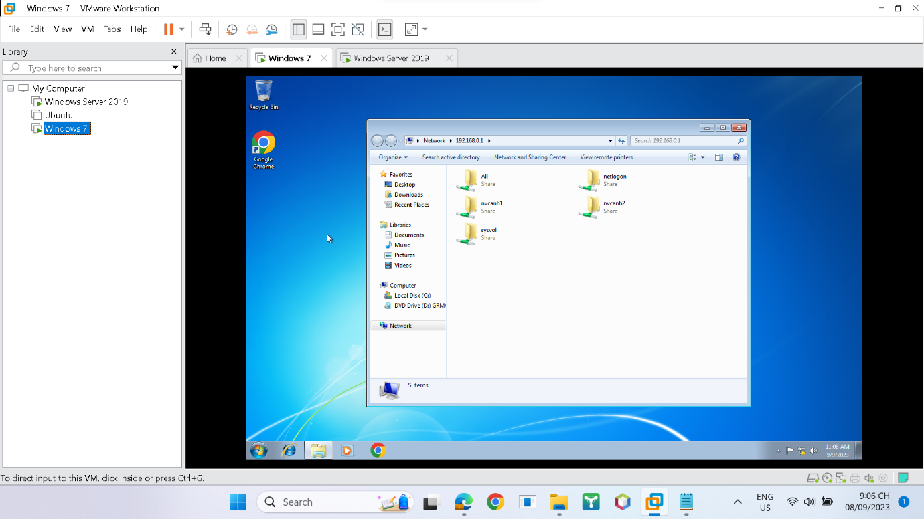

+ User **NVCANH1** truy cập vào folder **nvcanh1** => ok.

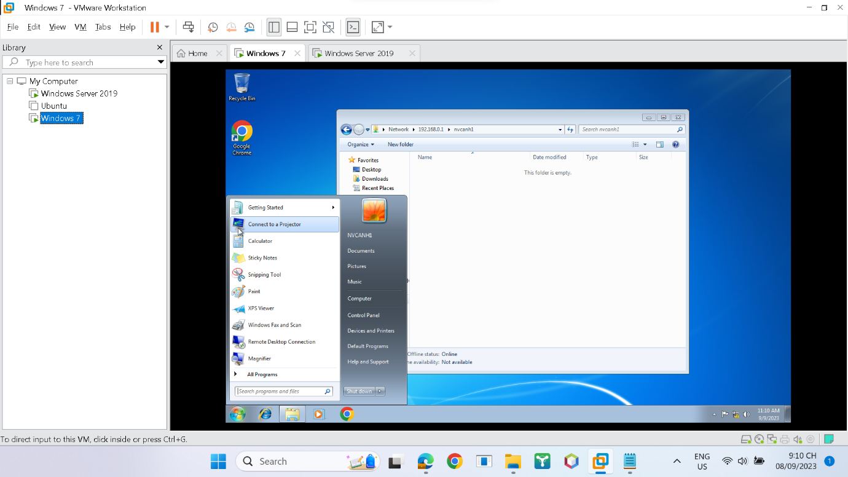

+ User **NVCANH1** không truy cập được vào foder **nvcanh2**

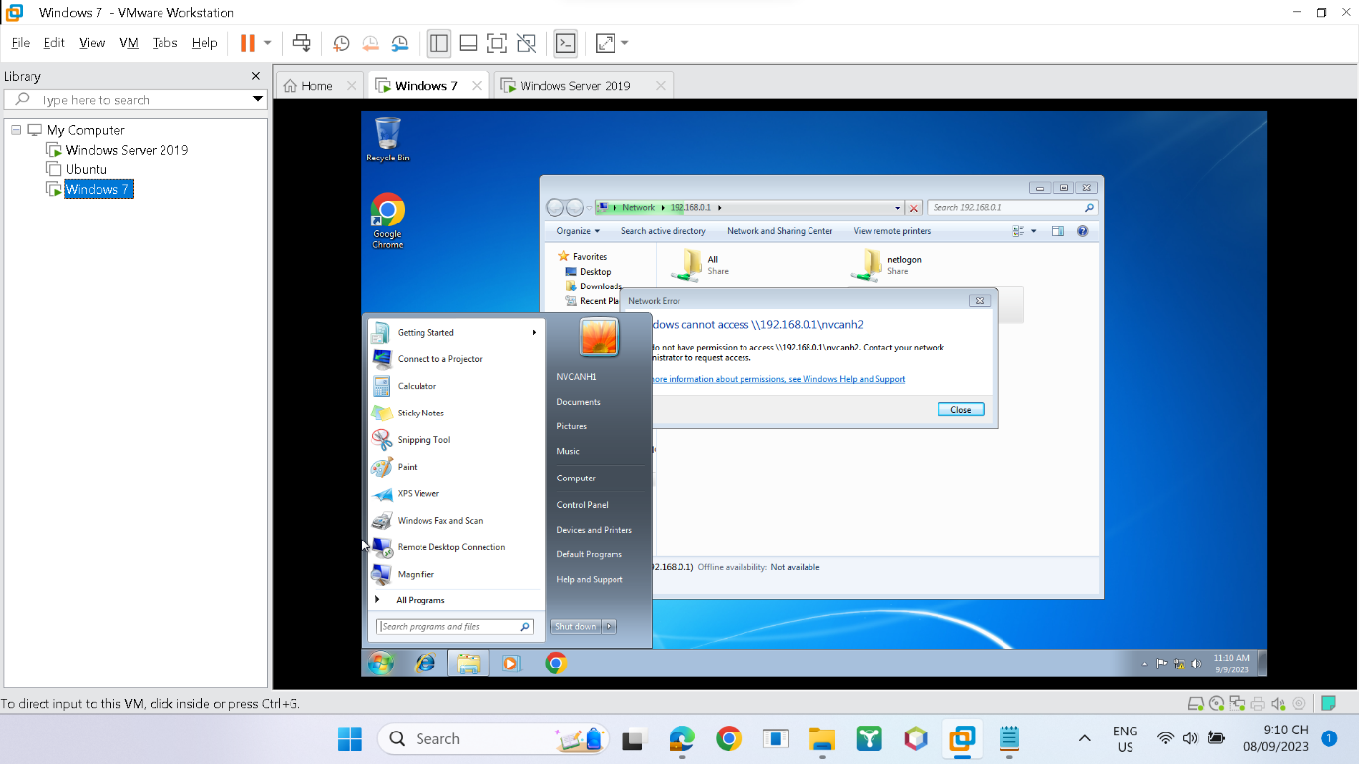

+ Users **NVCANH1** truy cập vào folder **all** => ok

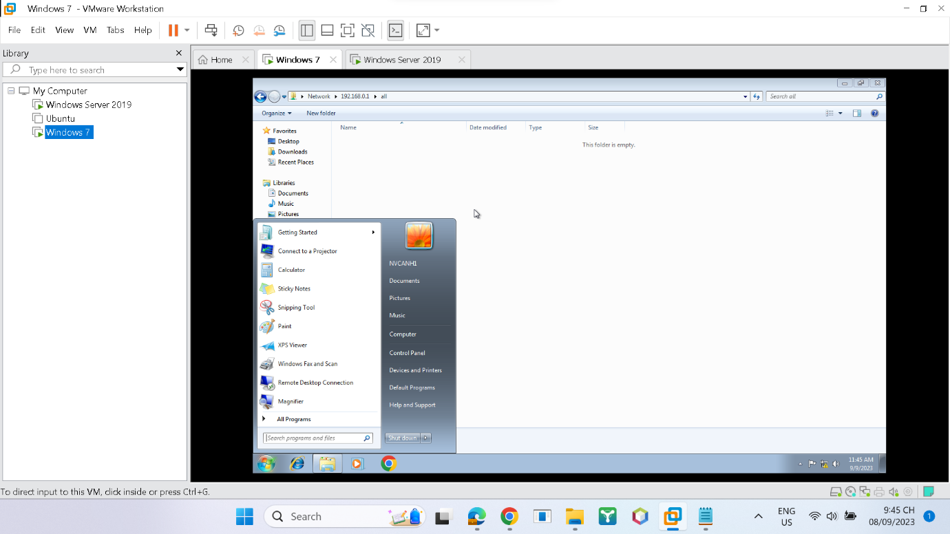

+ User **NVCANH2** truy cập vào folder **all** => ok

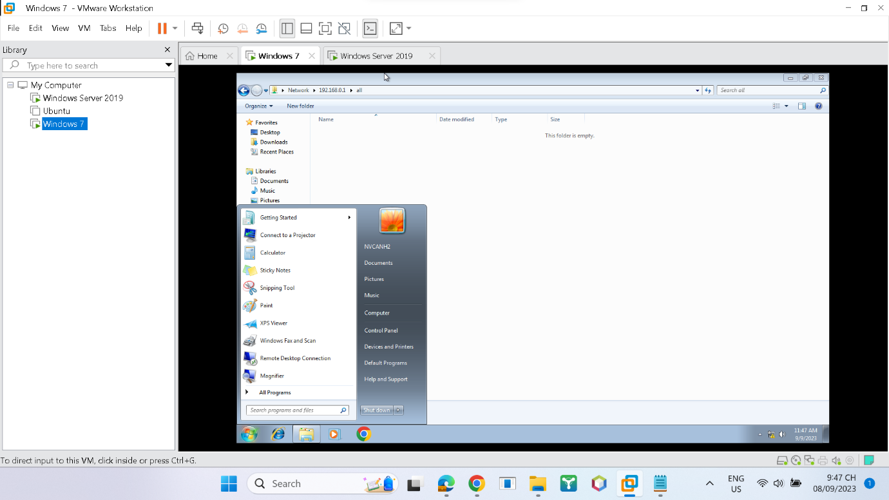

+ User **NVCANH2** truy cập vào folder **nvcanh2**  => ok

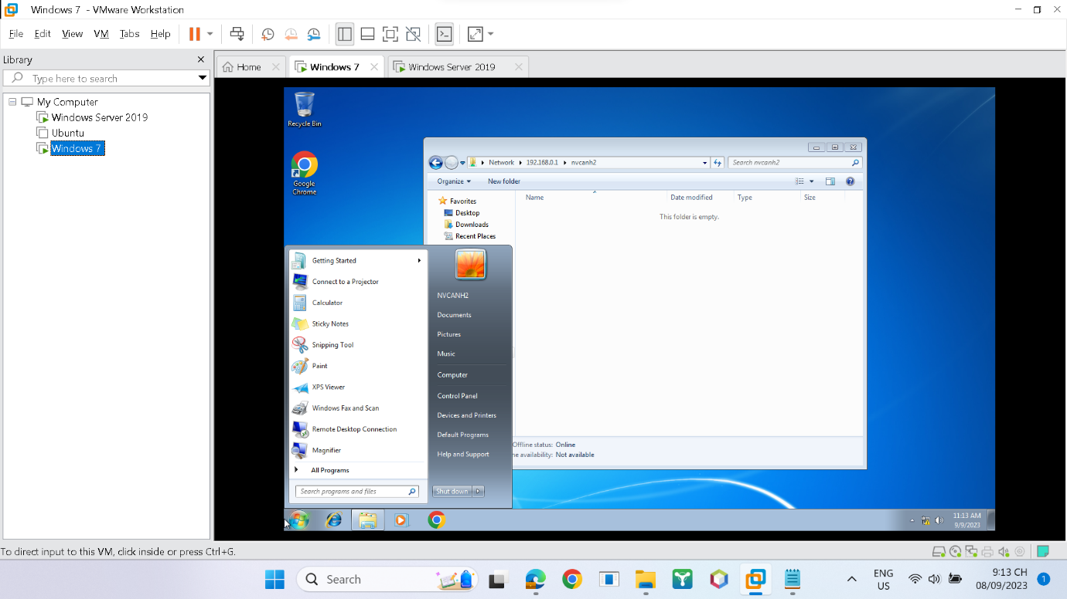

+ User **NVCANH2** không truy cập vào folder **nvcanh1**

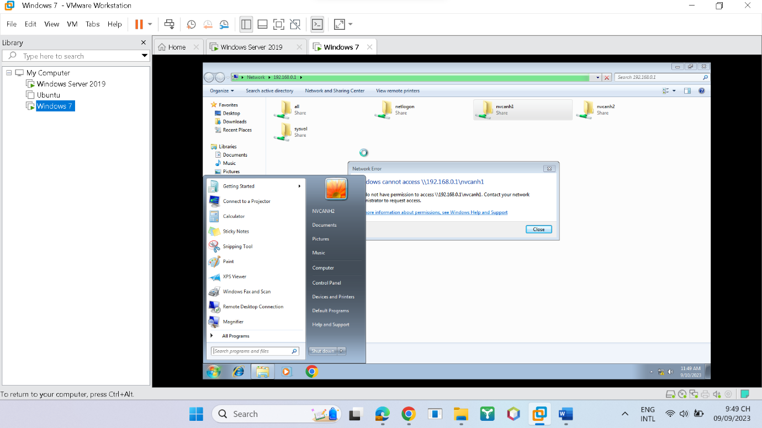

🡪 **Kết quả**: Tạo, phân quyền thành công OU, users và chia sẻ thành công tài nguyên.